**AA8: Übung ER-Modellierung und SQL Projektverwaltung**

Die Stadtverwaltung Dornbirn möchte alle ressortübergreifenden Projekte in einer Datenbank erfassen.

Anforderungsdefinition

Die Datenbank soll Auskunft geben, welche Projekte aktuell laufen beziehungsweise bereits abgeschlossen sind, welcher Mitarbeiter das Projekt leitet beziehungsweise zuletzt geleitet hat und welche weiteren Mitarbeiter beteiligt sind beziehungsweise waren.

Jedem Projekt muss stets ein Projektleiter zugewiesen sein. Für alle beteiligten Mitarbeiter muss außerdem das Ressort angegeben sein, in dem sie arbeiten.

Daten

* Für jedes Projekt sollen die Projektbezeichnung, eine Kurzbeschreibung, das Start- und das Abschlussdatum, der Projektleiter sowie alle weiteren Projektmitarbeiter verfügbar sein.
* Für jeden Mitarbeiter sollen Personalnummer, Vor- und Nachname sowie das Ressort, in dem er arbeitet, verfügbar sein.
* Für jedes Ressort soll dessen Bezeichnung gespeichert werden können.
* In der Datenbank sollen alle Ressorts der Stadt verfügbar sein, auch wenn ein Ressort bisher noch keinen Mitarbeiter für ein solches Projekt abgestellt hat.

Lieferobjekte: Auftragsprotokoll

* ER-Modell
* Physisches Modell
* Data Dictionary
* 5 beispielhafte Datensätze

Erläutern Sie Ihr Vorgehen und welche Punkte zur Bearbeitung einer Aufgabe wesentlich sind.

1)

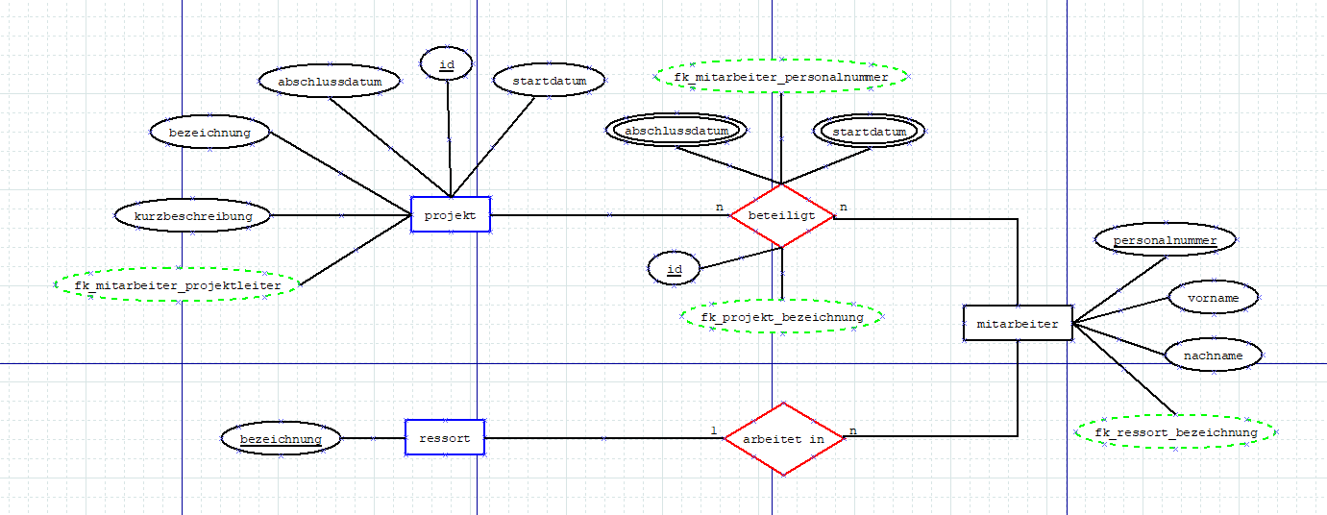

2)

Stadtverwaltung.sql

3)

Ein Bild, das Tisch enthält.

4)

Ressort

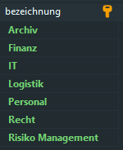

Projekt

Ein Bild, das Text, Anzeigetafel enthält.

Mitarbeiter

Ein Bild, das Text, Anzeigetafel enthält.

Mitarbeiter_Projekt

Ein Bild, das Text, drinnen, Elektronik, Bildschirm enthält.
